Drzewo środowiskiem życia
Autorka: Alina Rodziewicz

Cele:
Uczeń:
– rozumie, jak ważne są drzewa w życiu zwierząt,
– rozumie, jak ważną rolę w zwiększaniu bioróżnorodności odgrywają aleje drzew i pojedyncze zadrzewienia,
– rozumie, jak złożonym środowiskiem życia są różne elementy drzewa,
– rozumie zależności występujące pomiędzy organizmami żyjącymi w lesie,
– zna kilkanaście gatunków zwierząt, których życie bezpośrednio związane jest z życiem drzew.

Poziom nauczania:
szkoła podstawowa (klasy I-III)

Przedmioty:
przyroda

Metody:
obserwacja, pogadanka
Formy pracy:
zbiorowa i indywidualna

Materiały:
arkusz ucznia nr 1 i 2, nożyczki, zszywacz, ewentualnie arkusze przezroczystej folii (transparentnej), kredki

Miejsce realizacji zajęć:
sala i teren

Czas trwania zajęć;
1 godz. lekcyjna w sali
1 godz. lekcyjna w terenie

Przygotowania wstępne
Należy:
- wykonać kopie arkusza ucznia nr 1 i nr 2 (arkusze można z obydwu stron pokryć przezroczystą folią, aby nie uległy zniszczeniu),
- na arkuszu nr 1 wyciąć zaznaczone przerywaną linią „okienka”, z trzech stron, pamiętając, aby jeden bok pozostawić nie wycięty – ma powstać rodzaj „klapek” otwierających i przykrywających obraz znajdujący się pod spodem,
- następnie kartę nr 1 położyć na kartę nr 2 i spiąć je dookoła w odległości ok. 0,8 cm od brzegów zszywkami. W ten sposób powstanie karta drzewa z okienkami. Wcześniej można obydwa arkusze odpowiednio pokolorować.

Podstawowe informacje
W koronie drzewa

Wiele ptaków wykorzystuje korony drzew jako miejsca do budowy gniazd, odpoczynku czy szukania pożywienia. Jednym z gatunków, który zakłada swoje gniazda w koronach drzew jest myszołów. Ptaki te gnieżdżą się głównie w lasach lub kępach zadrzewień. Drzewa alejowe, zwłaszcza w okresie zimowym są wykorzystywane przez te ptaki jako czatownie, skąd wypatrują swoich ofiar. Myszołowy nie pogardzą również martwymi zwierzętami, które zginęły na drodze.

Jeśli w drzewie znajduje się odpowiednio duża dziupla, może zamieszkać tam puszczyk. Sowa ta ciągu dnia odpoczywa ukryta wśród gałęzi, aby nabrać sił przed nocnymi łowami na myszy i inne małe gryzonie.

W koronach drzew żyje wiele mniejszych gatunków ptaków. Gro spośród nich wykorzystuje gęstwinę gałęzi i liści do budowy bezpiecznego schronienia dla swoich piskląt. Na naszym drzewie w plątaninie gałęzi założyła gniazdo zięba – jeden z pospolitszych europejskich ptaków wróblowych, którego możemy spotkać w lasach, parkach, zadrzewieniach i właśnie w alejach. Swoje kunsztownie zbudowane, grubościenne gniazdo buduje z mchów, porostów, traw i piór, a w kwietniu składa do niego od 3 do 6 jaj. Po dwóch tygodniach wykluwają się z nich pisklęta, które przez rodziców są karmione głównie owadami.

Kto żyje na korze drzewa?

Na wielu drzewach rosnących w alejach możemy spotkać ciekawe gatunki porostów, dla których dobrze oświetlone pnie różnych gatunków drzew są doskonałym miejscem do życia. Wśród nich występują gatunki chronione, np. odnożyca jesionowa czy mąkla tarniowa. Porosty są ważnymi organizmami wskaźnikowymi.

Pnie drzew są również miejscem występowania wielu grzybów, w tym gatunków pasożytniczych jakimi są np. huby. Grzyb lakownica żółtawa występuje na drzewach liściastych. Jest gatunkiem rzadkim i chronionym, znajduje się na polskiej czerwonej liście roślin i grzybów. Jej jednoroczne owocniki są płaskie, prawie koliste lub nerkowate, mają krótszy lub dłuższy boczny trzon. Kapelusz barwy czerwonobrązowej, błyszczy, jakby był lakierowany. Brzeg owocnika jest charakterystycznie jasny, barwy białej lub żółtej. Miąższ jest twardy, po wyschnięciu zdrewniały. Grzyb wygląda, jakby był wykonany z laki, stąd też wzięła się jego polska nazwa.

Kowal bezskrzydły to pospolity pluskwiak, którego ze względu na charakterystyczne czarno - czerwone ubarwienie nie sposób pomylić z innymi owadami. Osiąga długość ok. 1 cm. Owady te wczesną wiosną zbierają się w liczne grupy u podstawy pni drzew liściastych, w tym głównie lip, gdzie wygrzewają się na słońcu. Samice kowali bezskrzydłych składają jaja do ziemi, mchu lub pomiędzy zalegające ziemię liście. Przechodzą cykl rozwojowy z przeobrażeniem niezupełnym (larwy są podobne do osobników dojrzałych). Kowale są wszystkożerne – ich pokarm stanowią nasiona i owoce (głównie lipy) oraz osłabione lub martwe owady. Kowal wysysa pokarm za pomocą kłujki, którą można zobaczyć po odwróceniu owada na grzbiet.

Życie ukryte wewnątrz pnia drzewa

Pnie drzew stanowią miejsce życia wielu zwierząt zarówno bezkręgowych jak i kręgowych. Szczególnie cennym siedliskiem są pnie starych drzew, których wnętrze najczęściej ulegają rozkładowi. Zewnętrze warstwy drewna biorą udział w procesach życiowych, dlatego są bardziej odporne na destrukcyjne działanie owadów i grzybów.
Drewno pnia stanowi doskonałą izolację przed zimnem, jak również wytrzymałą osłonę przed drapieżnikami. Jednak bez użycia narzędzi, stworzenie domu w takim materiale nie jest łatwym zadaniem. Ptakami, które świetnie opanowały tę sztukę są dzięcioły. Dzięki wzmocnionej budowie dziobu i czaski, ptaki te bez problemu przebijają się przez warstwy drewna. Najpospolitszy w Polsce jest dzięcioł duży. To również najbardziej wszechstronny z dzięciołów pod względem zdobywanego pożywienia. Latem odżywia się głównie larwami chrząszczy i motyli oraz innymi gatunkami owadów, które zbiera z drzew i krzewów. Wiosną spija soki spływające z uszkodzonej kory drzew. Okazjonalnie zjada też jaja i pisklęta innych ptaków. Po wylocie młodych dzięciołów dziuple pozostają puste i są wówczas zamieszkiwane przez inne gatunki ptaków, ssaków oraz owadów.

Często dziuple zajmowane są przez szerszenie – są to największe żyjące w Polsce osy. Wiosną gniazdo zakłada królowa. Jako budulec posłuży masa papierowa, która wytwarzana jest przez owada z cząsteczek drewna i śliny. W uformowanych komórkach składane są jaja. Po upływie 5-7 tygodni od ich złożenia pojawiają się robotnice, które przejmują wcześniejsze obowiązki królowej, poza składaniem jaj. Robotnice budują kolejne plastry, karmią larwy i czyszczą gniazdo. W jednym gnieździe jest najczęściej od pięciu do ośmiu plastrów, w dużym gnieździe – do dwunastu, w których może być do 5000 komórek z jajami. Szerszenie są drapieżnikami, ich ofiarą padają nawet duże i groźne owady (inne osy, pszczoły). Jesienią ginie królowa, robotnice i samce. Zimują tylko młode, zapłodnione samice, które wiosną zakładają gniazda, stając się nowymi królowymi.

Aleje drzew zasiedlone mogą być również przez pszczoły miodne. Bardzo często roje pszczół, które wyleciały wiosną z pasieki zasiedlają dziuplaste drzewa, z obszernymi ubytkami. Aleje drzew miododajnych np. lip czy robinii są cenione przez pszczelarzy, którzy na czas kwitnienia przenoszą tam swoje pasieki.

Wśród owadów na szczególną uwagę zasługuje pachnica dębowa – chroniony chrząszcz, zasiedlający dziuplaste lipy, wierzby, czereśnie i dęby. Pachnica szczególnie upodobała sobie stare drzewa alejowe. Dziuple są miejscem życia zarówno larw, jak i dorosłych owadów. Larwy pachnicy odżywiają się rozłożonym przez grzyby drewnem, a ich rozwój trwa 3-4 lata. Owady dorosłe rzadko opuszczają wnętrze spróchniałego pnia. Decydują się na to zazwyczaj w słoneczne dni. Wówczas najłatwiej jest spotkać siedzące w pobliżu wylotu dziupli samce, które wydzielają charakterystyczną woń w celu zwabienia partnerek. Stąd się wzięła również nazwa gatunku.
Pachnica dębowa jest gatunkiem narażonym na wyginięcie ze względu na zanik odpowiednich siedlisk, jakimi są wiekowe, dziuplaste drzewa. Owad ten jest gatunkiem parasolowym, co oznacza, że chroniąc pachnicę, chronimy miejsca bytowania wielu innych organizmów, na przykład nietoperzy, ptaków dziuplastych, wielu innych owadów i tysięcy mniejszych organizmów.

Wokół korzeni drzewa

W korzeniach drzew żyje wiele różnych zwierząt. Największą grupę stanowią drobne bezkręgowce. Wiele z nich np. pędraki chrabąszczy majowych, czy turkucie podjadki odżywiają się korzeniami roślin. Inne np. dżdżownice odżywia się martwą materią organiczną, w tym opadłymi liśćmi, przerabiając je na cenny nawóz. Dodatkowo organizmy te spulchniają i napowietrzają glebę.
Oprócz bezkręgowców plątania korzeni jest miejscem życia wielu ssaków. Znajdują tam schronienie zarówno gatunki drapieżne jak i roślinożerne. Drobne gryzonie, tj. myszy leśne, mają pod ziemią swoje spiżarnie, gdzie składają również nasiona pochodzące z drzew, w pobliżu których mieszkają. Również pod ziemią żyje pospolita ryjówka aksamitna. Jej pokarmem są dżdżownice, owady, pająki, ślimaki, które zdobywa głównie dzięki świetnie rozwiniętemu węchowi i słuchowi. Same zaś stanowią pokarm głównie ptaków drapieżnych i sów. Ryjówki mają po bokach ciała i u nasady ogona gruczoły produkujące cuchnącą wydzielinę, co skutecznie odstrasza drapieżniki o wrażliwym węchu (np. lisy, kuny).
Jesienią, kiedy na drzewach obrodzą żołędzie, orzechy laskowe lub bukiew (nasiona buka), sójki zbierają je i chowają głównie w ziemi, wśród korzeni drzew, jako zapas na zimę. Często w czasie lotu gubią zebrane żołędzie po drodze, a wielu swoich kryjówek nie odnajdują, więc mimowolnie przyczyniają się do rozsiewania dębów i innych drzew o ciężkich nasionach.

Przebieg zajęć
Zaproponowane ćwiczenie jest ciekawym sposobem, aby dzieci odkryły, że drzewo jest swoistym ekosystemem. Najbogatszymi siedliskami są zaś wiekowe, spróchniałe drzewa, które kryją w sobie wiele tajemnic. Jednocześnie dzieci poznają gatunki związane z tymi roślinami, w tym szczególnie drzewami alejowymi.

Rozpoczynając zajęcia, należy zwrócić uczniom uwagę, że drzewa rosnące w alejach bądź w kępach zadrzewień śródpolnych i w parkach, w odróżnieniu od drzew rosnących w lesie, są najczęściej bardzo dobrze naświetlone i o wiele starsze. Ponadto rosną w większych niż w lesie odstępach od siebie, potrafią mieć dużą koronę, a wiele drzew alejowych to drzewa dziuplaste.

- Rozdajemy każdemu uczniowi lub parze uczniów przygotowane wcześniej „drzewko z okienkami”. Mówimy uczniom, że za chwilę poznają organizmy, których życie związane jest z drzewami.
- Zadaniem prowadzącego zajęcia jest rozpoczęcie opowieści o drzewie, zwierzętach, grzybach, porostach wykorzystujących drzewo lub jego otoczenie jako kryjówki, żerowiska, miejsca rozrodu. Podczas tej opowieści można wykorzystać informacje podane w Podstawowych informacjach powyższego scenariusza. (Gatunki znajdujące się na rysunku drzewka z okienkami we wspomnianym tekście zaznaczone są pogrubioną kursywą). Uczniowie, odkrywając poszczególne okienka, odnajdą organizmy, o których prowadzący będzie mówił.
- Należy dzieciom zwrócić uwagę, że prawdopodobnie nie wszystkie zwierzęta, o których prowadzący mówi, występują jednocześnie na tym samym drzewie w tym samym czasie, ponieważ zwierzęta wykorzystują drzewa w różny sposób, w różnych porach roku i doby, a różne gatunki wykorzystują różne gatunki drzew.

Rozwinięcie tematu
Po przeprowadzeniu zajęć można z dziećmi wyjść w teren, na którym rosną drzewa, aby dzieci mogły zbadać drzewo, odszukać zwierzęta żyjące na nim lub w jego pobliżu.
Więcej o gatunkach żyjących w alejach można znaleźć w publikacji Aleje – skarbnice przyrody. Praktyczny podręcznik ochrony drzew przydrożnych i ich mieszkańców, red. P. Tyszko-Chmielowiec, Fundacja EkoRozwoju, Wrocław 2012. Publikacja dostępna jest również w formie elektronicznej na stronie: http://aleje.org.pl/pobierz/aleje-skarbnice-przyrody.pdf [dostęp 12.05.2014].

Cele i treści nauczania ujęte w Podstawie Programowej realizowane podczas zajęć.

I etap edukacyjny: kl I-III szkoły podstawowej
Cele ogólne: Celem edukacji wczesnoszkolnej jest wspomaganie dziecka w rozwoju intelektualnym, emocjonalnym, społecznym, etycznym, fizycznym i estetycznym.
Ważne jest również takie wychowanie, aby dziecko w miarę swoich możliwości było przygotowane do życia w zgodzie z samym sobą, ludźmi i przyrodą

Treści nauczania- wymagania szczegółowe kl. I szkoły podstawowej
Edukacja przyrodnicza. Wychowanie do rozumienia i poszanowania przyrody ożywionej i nieożywionej.
Uczeń kończący klasę I:
1) w zakresie rozumienia i poszanowania świata roślin i zwierząt:
a) rozpoznaje rośliny i zwierzęta żyjące w takich środowiskach przyrodniczych, jak: park, las, pole uprawne, sad i ogród (działka),
b) zna sposoby przystosowania się zwierząt do poszczególnych pór roku: odloty i przyloty ptaków, zapadanie w sen zimowy,
c) ) wie, jaki pożytek przynoszą zwierzęta środowisku: niszczenie szkodników przez ptaki, zapylanie kwiatów przez owady, spulchnianie gleby przez dżdżownice
Treści nauczania – wymagania szczegółowe na koniec klasy III szkoły podstawowej
Edukacja przyrodnicza. Uczeń kończący klasę III:
1) obserwuje i prowadzi proste doświadczenia przyrodnicze, analizuje je i wiąże przyczynę ze skutkiem;
2) opisuje życie w wybranych ekosystemach np. w lesie, ogrodzie, parku
Zalecane warunki i sposób realizacji.
Wiedza przyrodnicza nie może być kształtowana wyłącznie na podstawie pakietów edukacyjnych, informacji z książek czy Internetu oraz z innych tego typu źródeł. Edukacja przyrodnicza powinna być realizowana także w naturalnym środowisku poza szkołą.

ROZPORZĄDZENIE MINISTRA EDUKACJI NARODOWEJ z dnia 27 sierpnia 2012 r. w sprawie podstawy programowej wychowania przedszkolnego oraz kształcenia ogólnego w poszczególnych typach szkół

Literatura:
Kremer B.P., Drzewa i krzewy, Multico, Warszawa 2000.
Bednarz Z., Atlas roślin runa leśnego, PWRiL, Warszawa 1976.
Hofmann H., Motyle, Muza S.A., Warszawa 1996.
Zahradnik J., Przewodnik owady, Multico, Warszawa 2000.
Braus J., Trees are terrific!, NWF, Washington 1992.

Arkusz ucznia nr 1
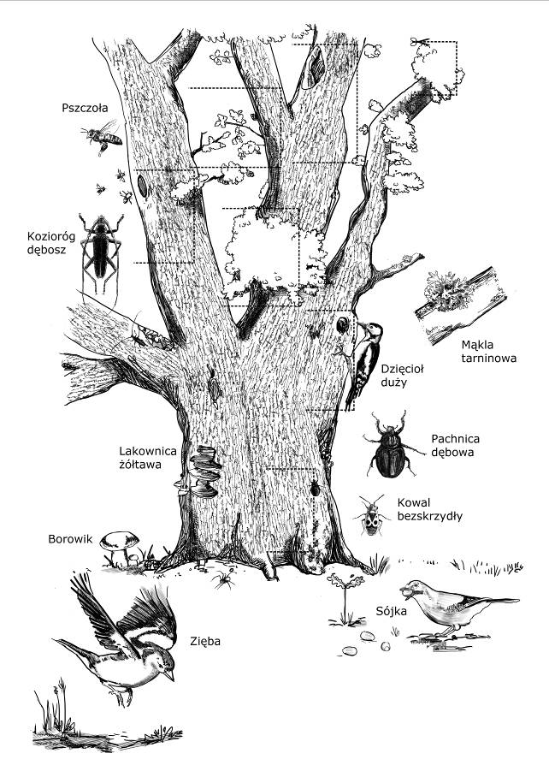

Arkusz ucznia nr 2

